安全从我行
（本网消息图/周航、文/徐丹） 为加强同学们的安全防范意识和自我保护意识，提高自身的安全素质，确保健康成长，快乐学习。由美术与设计学院分团委学生会生活部组织，寝室安全知识竞赛于2018年11月3日在八教旁的空地举行，出席本次竞赛的有生活部副部长王玥婷，全体干事，以及晋级的五组选手。
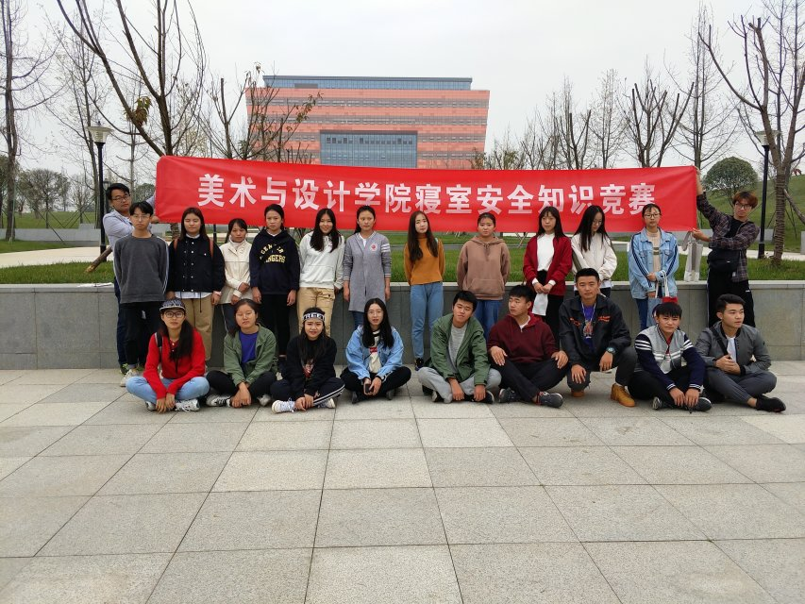
比赛伊始，副部长王玥婷为参赛选手讲解‘’过河拆桥‘’比赛规则，而生活部全体干事分工明确，为比赛做好充分准备。而后宣布比赛开始，各组成员互相配合，为组出力，在答最后几道题时，场面进入白热化阶段，争分夺秒，场面状况十分激烈。比赛结束，用时最短并且正确率最高的组获的第一名。并在下周由美术与设计学院辅导员吴丹老师为获奖队伍颁奖。最后干事们与参赛选手一起合影留恋，为这次比赛画上圆满的句号。
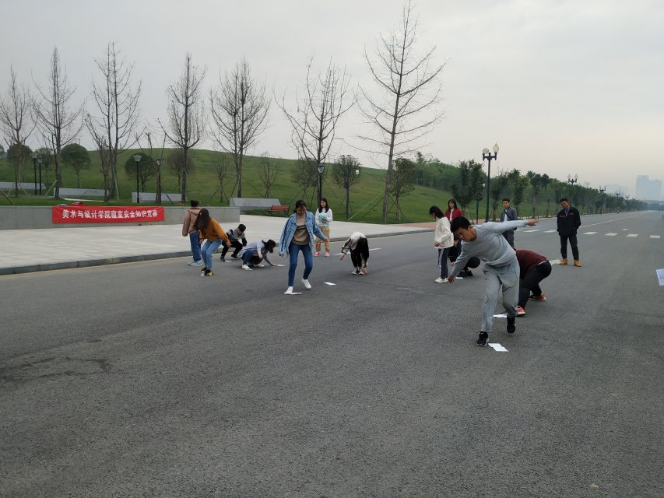

一次小小的寝室安全竞赛活动带给我们许多收获，各种关于安全知识的题型，同学们能从中学习到自我保护的措施，在问题面前能够镇定自若。人生没有彩排，每一天都是现场直播，所以安全问题需要足够重视。此次美术与设计学院寝室安全知识竞赛在同学们的配合下，完美落幕。

